软件需求说明书

1引言

1.1项目名称
FlappyBird

1.2项目背景和内容概要
（项目的委托单位、开发单位、主管部门、与其它项目的关系，与其他机构的关系等）
委托单位：明子成 老师
开发成员：刘邦龙、毛勇男、丰云飞
项目：游戏开发

1.3相关资料、缩略语、定义
（相关项目计划、合同及上级机关批文，引用的文件、采用的标准等）
（缩写词和名词定义）
Flappy bird game programming
Abstract: Flappy bird is a form of simple but very casual games. Players need to keep control of the frequency of the click on the screen to adjust the flying height of the birds and landing speed, and let the bird pipe aperture pass the picture to the right. If the bird accidentally brush against the pipe, the game has ended. This design introduced the computer version of the game about framework and specific source program code.

Keywords：
Game Design Program

2任务概述

2.1目标
（项目的开发目标和应用目标。如果是其他系统的一部分，则说明其关系）
在《FlappyBird》游戏中，玩家只需要用一根手指来操控，点击触摸屏幕，小鸟就会往上飞，不断的点击就会不断的往高处飞。放松手指，则会快速下降。所以玩家要控制小鸟一直向前飞行，然后注意躲避途中高低不平的管子。
1、在游戏开始后，点击屏幕，要记住是有间歇的点击屏幕，不要让小鸟掉下来。
2、尽量保持平和的心情，点的时候不要下手太重，尽量注视着小鸟。
3、游戏的得分是，小鸟安全穿过一个柱子且不撞上就是1分。当然撞上就直接挂掉，只有一条命。

2.2范围
（包含的业务，不包含的业务）
游戏开发

2.3假定条件与约束限制
（尽量列出开展本项目的假定和约束，例如：经费限制，开发期限，设备条件，用户现场环境准备等）
个人PC机开发

3业务流程
Flappy Bird游戏中，玩家要不断的点击往高处飞。放松手指，则会快速下降。所以采控制小鸟一直向前飞行，然后注意躲避途中高低不平的管子。

4数据描述

4.1原始数据描述
a.静态数据
鸟、管子、背景、开始按钮
b.动态数据
分数

4.2数据流向图

4.3数据概念模型和描述

5功能需求

5.1功能描述
碰到管子及游戏结束，否则一直飞下去

6界面要求

6.1报表格式

6.2图形要求
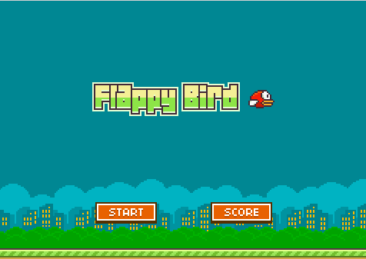

6.3输入输出要求

7接口要求
(描述与本系统相连的系统的接口的数据格式，数据交换协议，接口功能等)

8性能需求

8.1数据精确度
（例如，数据内部精度，外部显示精度）

8.2数据量

8.3时间特性要求
（根据所开发系统的特点，规定系统对时间的特性的要求。例如：系统响应时间、界面更新处理时间、数据转换与传输时间）
基础功能开发

9运行环境需求

9.1网络和硬件设备平台
（网络拓扑图及设备类型描述）
PC个人机

9.2操作系统平台
Windows操作系统

9.3数据库系统平台

9.4编程工具
Strach2、Strach2exe(转成exe文件)

9.5其它支撑软件

10其它专门需求

10.1安装和操作

10.2安全保密

10.3维护服务

